Что такое деловой стиль одежды?
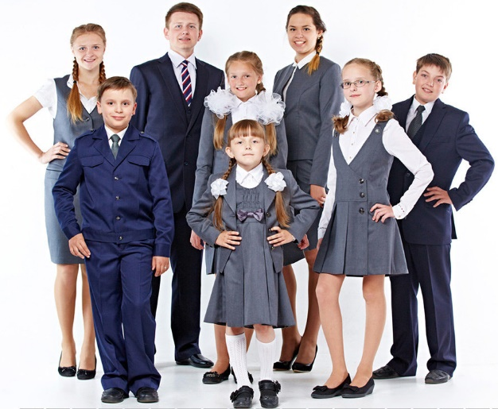
Понятия «школьная форма» (в значении «одинаковая для всех учащихся») нет. В учреждениях общего среднего образования введен деловой стиль одежды – строгий выдержанный стиль, предназначенный для посещения учащимися учебных занятий в учреждениях общего среднего образования.
Введение делового стиля одежды предполагает воспитание чувства этикета у подрастающего поколения, умение ранжировать одежду на разные стили и понимать значение по ее применению.
К комплекту школьной одежды предъявлены определенные требования. Он должен быть многофункциональным, гигиеничным, удобным и соответствовать современным направлениям моды. Учащиеся, их законные представители совместно с администрацией учреждения и педагогическими работниками имеют право выбора модели, цвета и качества тканей, из которых изготовлена одежда делового стиля.
Образцы одежды делового стиля утверждаются Координационным советом по вопросам одежды делового стиля для учащихся учреждений общего среднего образования (постановление Министерства образования Республики Беларусь и Министерства торговли Республики Беларусь от 19 августа 2013 г. № 77/19 «О Координационном совете по вопросам одежды делового стиля для учащихся учреждений общего среднего образования»).
Учащиеся и их законные представители совместно с администрацией учреждения общего среднего образования и педагогическими работниками имеют право выбора модели, цвета и качества тканей, из которых изготовлена одежда делового стиля.
С мая 2015 года началась реализация пилотного проекта «Школа будущего», организаторами которого являются концерн «Беллегпром», Министерство образования Республики Беларусь и Министерство торговли Республики Беларусь. На первом этапев проекте примут участие шесть учреждений общего среднего образования. На следующих этапах реализации пилотного проекта предполагается его расширение за счет увеличения количества учреждений.
По результатам проведения эксперимента будет принято решение о целесообразности и необходимости введения в учреждениях общего среднего образования определенных (единых для конкретного учреждения или региона) моделей одежды делового стиля. План мероприятий по реализации пилотного проект «Школа будущего» размещен на портале Министерства образования Республики Беларусь (edu.gov.by/ Управление общего среднего образования / Деловой стиль одежды).

